Рекомендации для родителей 2 гр
по организационной деятельности с детьми
на период с 25.05-29.05 по теме «Лето»
Новая лексика
Существительные: лето, июнь, июль, август, солнце, жара, роса, бадминтон, теннис, велосипед, колокольчик, ромашка,василёк, одуванчик, незабудка, панама, шорты, футболка,платье, туфли, сандалии, восход, закат.
Глаголы:
плавать, нырять, купаться, отдыхать, загорать, путешествовать, расцветать, цвести, собирать, поливать, ухаживать, согревать, светить.
Прилагательные:
яркий, солнечный, жаркий, ласковое, безоблачное, тёплое, летний; белые (ночи), ясные (дни), лазурное (небо).
Наречия:
жарко, сухо, пасмурно, ясно, тепло.

- Рассмотрите картинки с ребенком.Уточните последовательность смены времён года. Спросить у ребёнка, знает ли он, какое время года сейчас? Попросить назвать предшествующее лету и последующее за летом время года. Понаблюдать вместе с ребёнком за летними изменениями в природе. 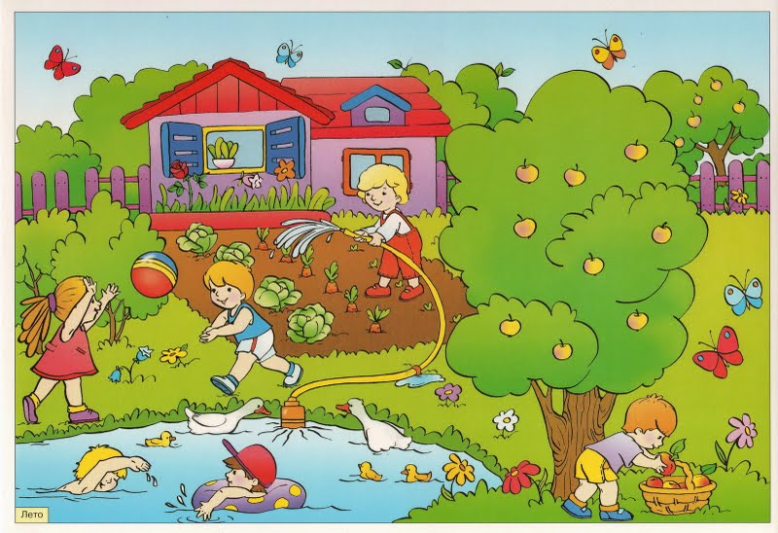 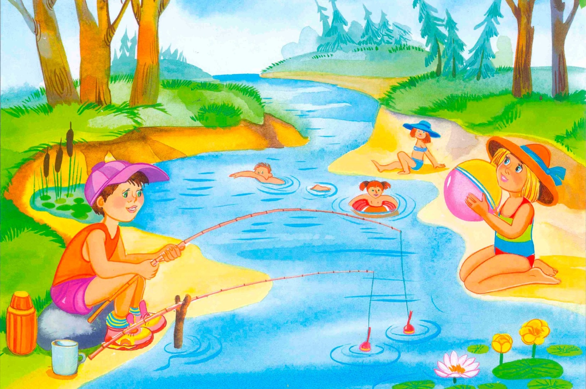
- Познакомьте с названиями летних месяцев.

Гимнастика для глаз

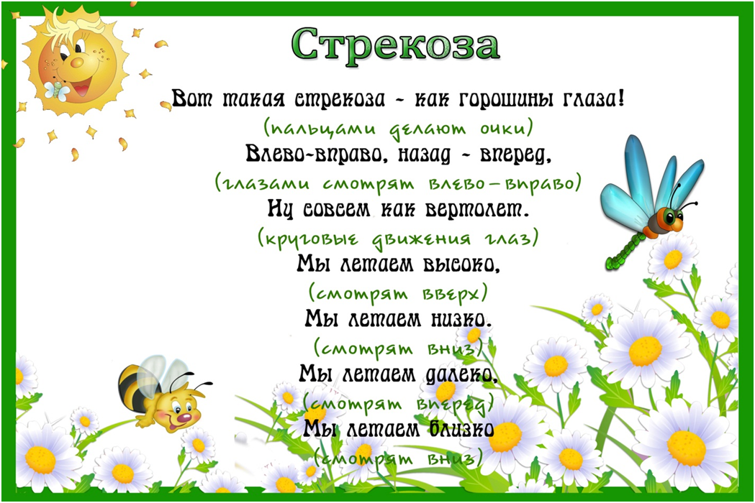

- Упражнение «Скажи одним словом». Закончи предложения.
- Людей, которые выращивают хлеб, называют хлеборобами.
- Людей, которые выращивают сады, называют …
- Людей, которые выращивают овощи, называют …
- Людей, которые выращивают цветы, называют …
- Упражнение «Подбирай слова». Закончи предложения: подбери как можно больше слов-предметов. Образец: Летом в лесу много деревьев: елей, дубов, сосен...
- Летом в лесу можно увидеть много разных животных: …
- Летом в лесу растёт много грибов: … -и ягод: …
- Летом на полянах много цветов: …
- Над ними летает много насекомых: …
- Игра «Хлопаем — топаем»
Цели: совершенствовать навык анализа речевого потока на слова.
Ход игры. предлагаем детям послушать предложения о лете. Если они согласны с выражением, пусть хлопают в ладоши, если нет — топают ногами.

Летом птицы улетают на юг.
Летом жарко.
Летом в лесу много ягод.
Летом звенит капель.
Летом после дождя на небе можно увидеть радугу.
Летом животные готовятся к зиме.
Январь — первый летний месяц.
Летом у школьников каникулы.
- Игра «Четвёртый лишний»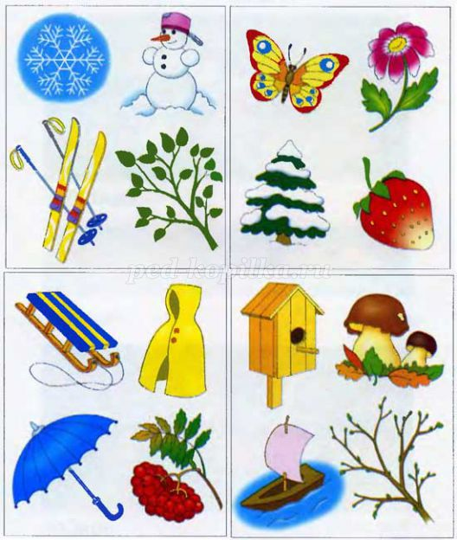

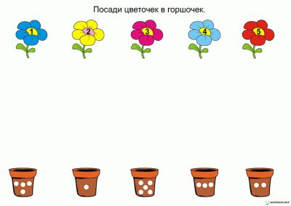
- Игра «Отгадай загадки, нарисуй отгадки»
Ход игры: загадываем детям загадки, дети отгадывают их и рисуют отгадки, так, чтобы получилась картина.
Например:
— Сейчас мы с вами будем рисовать картину. Отгадайте, какое время года будет на ней изображено?

Слышно пенье комаров,
Время ягод и грибов,
Озеро теплом согрето,
Всех зовет купаться... (лето).

—Правильно на картине будет изображено лето.
А теперь слушайте загадки и рисуйте отгадки.

Жаркий шар на небе светит,
Этот шар любой заметит.
Утром смотрит к нам в оконце,
Радостно сияя, ... (солнце).
Е. Савельева

Они легкие, как вата,
По небу плывут куда-то.
Держат путь издалека
Каравеллы — ... (облака).

Мчится по холмам змея,
Влагу деревцам неся.
Омывая берега,
По полям течет... (река).
Е. Савельев
Е. Савельева

Он поплачет над садами —
Сад наполнится плодами.
Даже пыльный подорожник
Рад умыться в летний... (дождик).
Е. Савельева

Поле летом покраснело.
Яркий, как победный флаг,
Нам головкой машет смело
Бархатистый красный... (мак).
Н. Иванова

- Игра «Какое слово не подходит?»
Взрослый предлагает детям прослушать ряд слов и повторить его по памяти. После этого дети должны назвать
лишнее слово и объяснить почему.
Роза, ромашка, снежинка, василек. Трава, дерево, дом, цветок.

- Игра «Исправь ошибки»
Цели: развивать слуховое внимание, грамматический строй речи (согласование прилагательных с существительными).
Предлагаем детям внимательно прослушать «словосочетания» и исправить в них ошибки.
(голубая) колокольчик — голубой колокольчик
(душистый) земляника — ...
(тёплый) солнышко — ...
(летнее) дождик — ...

- Игра «Составь предложение из слов»
Ярко, лето, светить, солнце. —Летом ярко светит солнце.
Мы, земляника, найти, душистая, поляна, на. — На поляне мы нашли душистую землянику.

11. «Нелепицы» Что бывает, а что нет 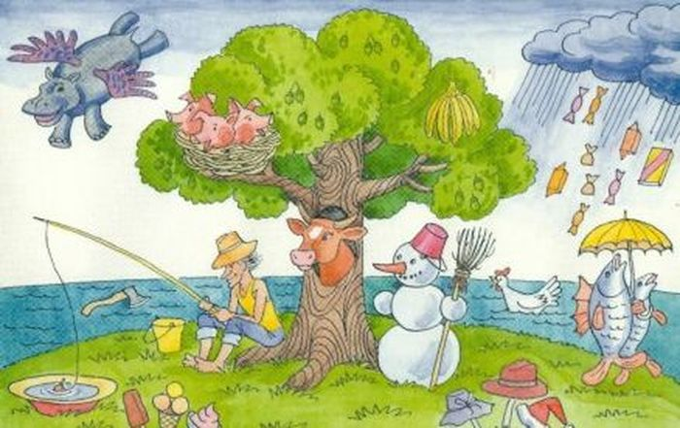
12. Стихотворение для чтения и заучивания наизусть
«ОТЧЕГО ТАК МНОГО СВЕТА?»
Отчего так много света?
Отчего вдруг так тепло?
Оттого, что это — лето
На всё лето к нам пришло.
Оттого и каждый день
Всё длиннее, что ни день,
Ну а ночи,
Ночь от ночи,
Всё короче и короче...
И. Мазнин

13.Текст для пересказа
КАК ВАСЯ ЛОВИЛ РЫБУ
Мама пошла на речку полоскать бельё. Вася за ней побежал, кричит:
— Мама, я с тобой пойду!
Пришли они на речку. Мама полощет бельё, а Вася отошёл подальше, смотрит, как в реке маленькие рыбки плавают.
Захотелось Васе поймать рыбку. Присел он на корточки, за рыбкой потянулся, да не удержался и в воду шлёпнулся.
Барахтается, кричит:
— Рыбку поймал! Рыбку поймал!
Подхватила его мама, вытащила из воды, на песок посадила, спрашивает:
— Где же твоя рыбка?
Разжал Вася кулак, а там нет ничего!
Смеётся мама:
— Вот так рыболов! Разве рыбу руками ловят?!
Н. Калинина
Вопросы:
Зачем мама пошла на речку?
Кто пошёл на речку с мамой?
Почему Вася потянулся к воде?
Удалось ли Васе поймать рыбку?
Что сказала мама?

* * *

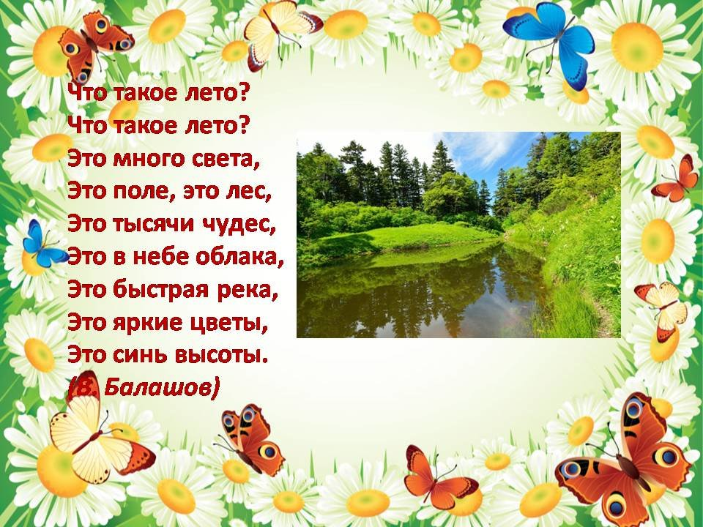
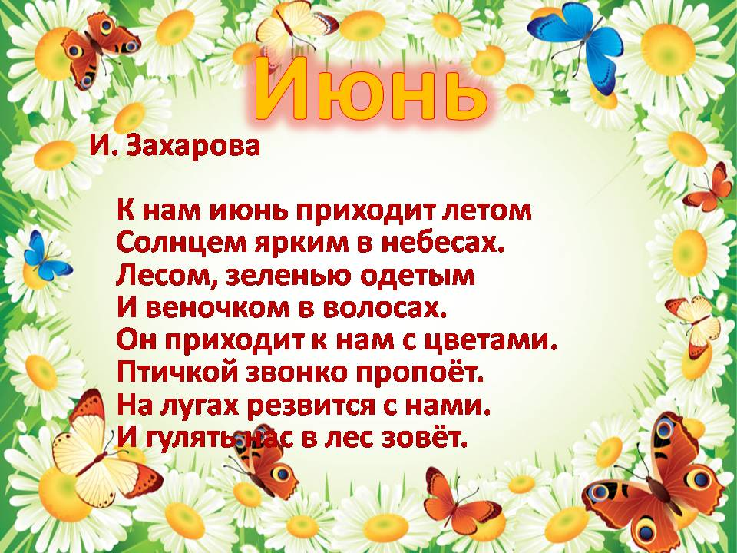
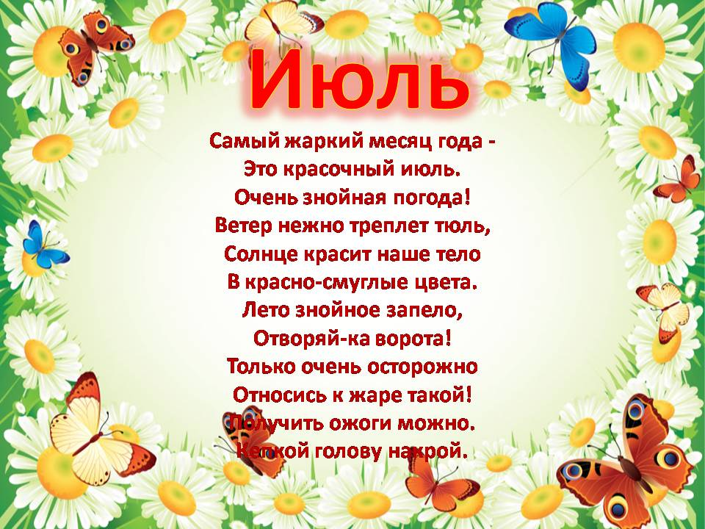
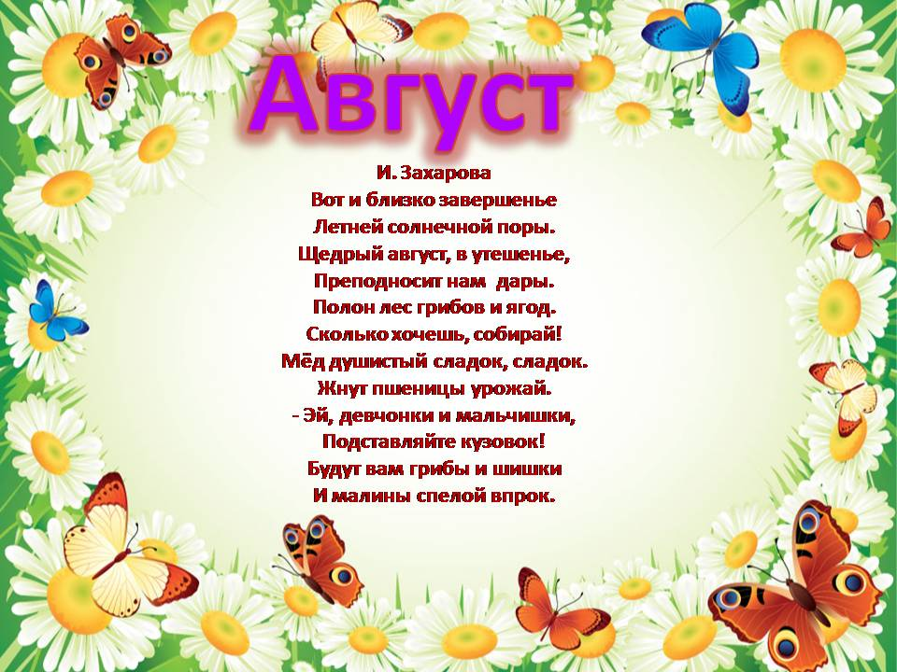
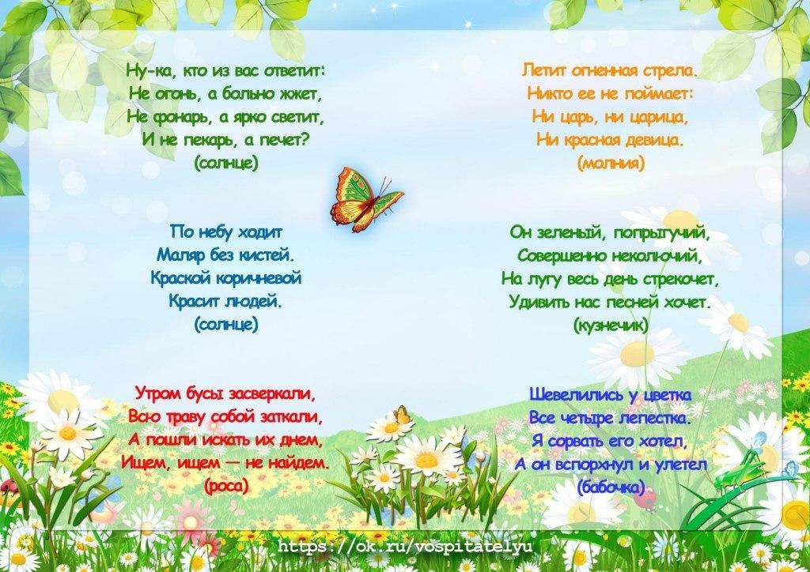
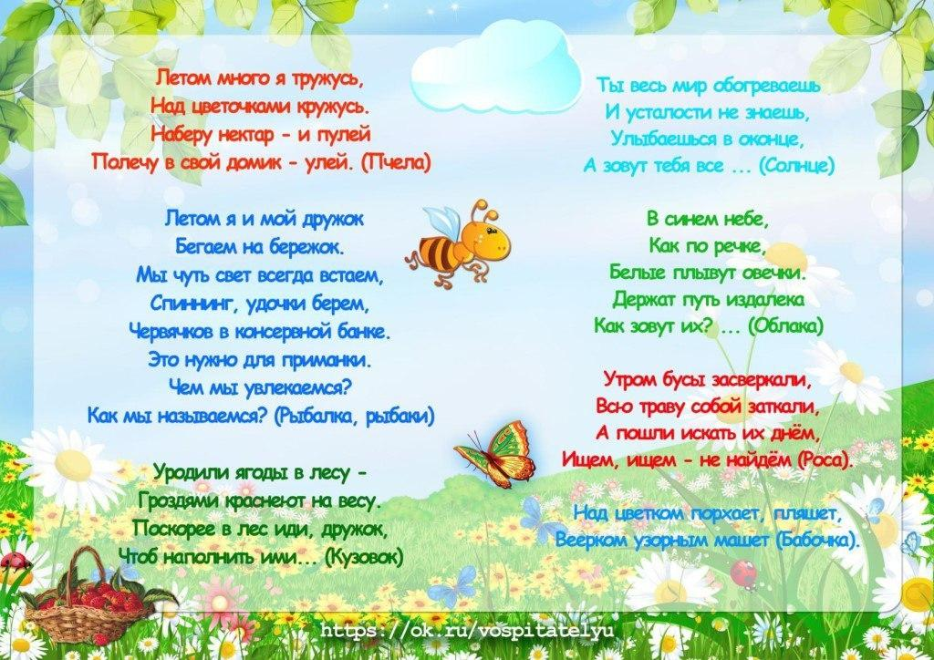
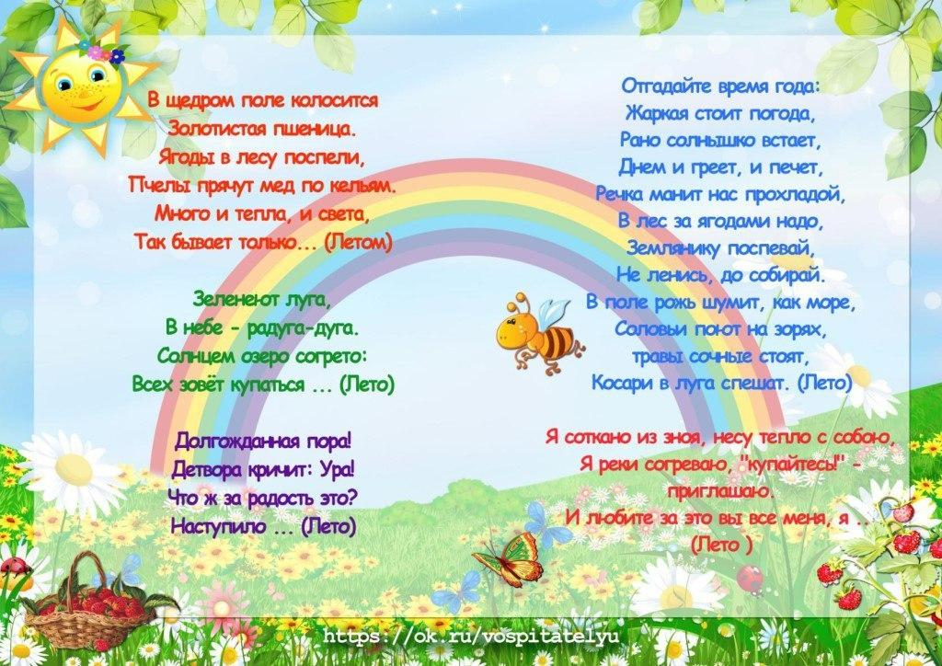

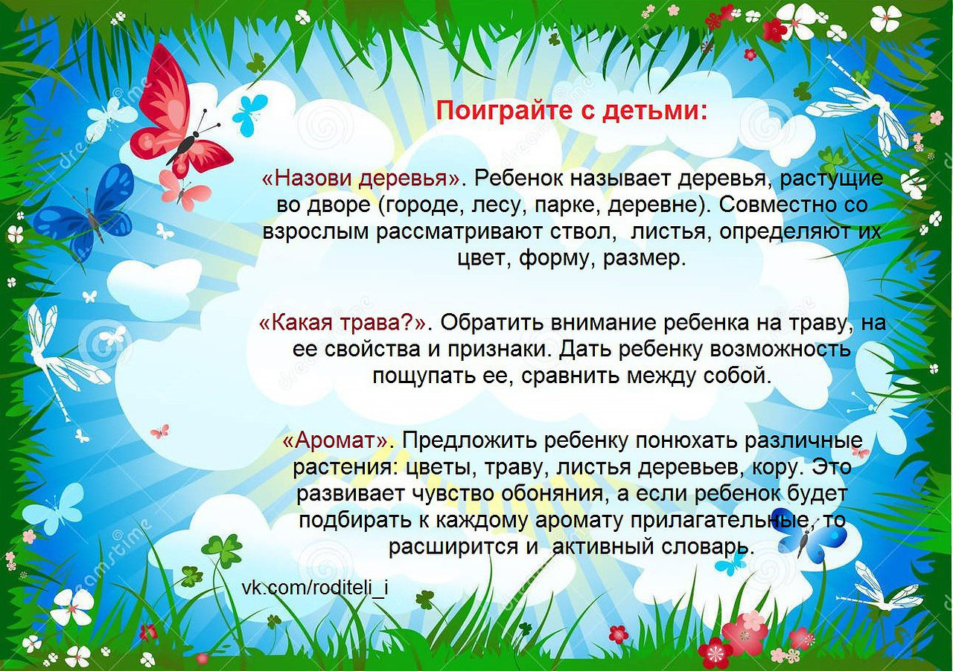

Рисование «Я рисую лето»

Цель: познакомить детей с характерными признаками лета, формировать представления о лете. Развивать умение внимательно слушать взрослого и отвечать на вопросы.
Обогащать активный словарь. Становление эстетического отношения к окружающему миру.
Закреплять навыки работы с красками. Учить использовать в работе восковую свечу.
https://yandex.ru/video/preview/?filmId=14653715574136648936&url=http%3A%2F%2Fwww.youtube.com%2Fwatch%3Fv%3Dm1DbFo1nfxk&text=%D0%94%D0%B5%D1%82%D1%81%D0%BA%D0%B8%D0%B9%20%D1%80%D0%B8%D1%81%D1%83%D0%BD%D0%BE%D0%BA!!!%20%20%D0%9B%D0%95%D0%A2%D0%9E!!!%20%20%D0%A0%D0%B8%D1%81%D1%83%D0%B5%D0%BC%20%D1%81%D0%B2%D0%B5%D1%87%D0%BA%D0%BE%D0%B9.&path=sharelink
Рисование «Солнце летом» https://yandex.ru/efir?stream_id=4f2fc5efe53155c8a77208f69896d3eb&from_block=logo_partner_player
Лепка «Бабочка»
Цель: развивать цветовое восприятие, творческую фантазию, аккуратность;
развивать мелкую моторику рук.
Пополнять знания о бабочках, научить видеть красоту в природе.
Познакомить с законом симметрии, украшая крылья бабочки.
Закрепить умение раскатывать пластилин в ладошках (шарики, палочки); закрепить приёмы отщипывания, раскатывания, сплющивания.
Воспитывать усидчивость, желание доводить начатое дело до конца.
Воспитывать доброжелательное отношение к живой природе
https://yandex.ru/video/preview/?filmId=12088257395453596405&url=http%3A%2F%2Fwww.youtube.com%2Fwatch%3Fv%3Do7deAjh34wc&text=%D0%9B%D0%B5%D0%BF%D0%BA%D0%B0%20%22%D0%91%D0%B0%D0%B1%D0%BE%D1%87%D0%BA%D0%B0%22%20%D0%B2%20%D1%81%D1%80%D0%B5%D0%B4%D0%BD%D0%B5%D0%B9%20%D0%B3%D1%80%D1%83%D0%BF%D0%BF%D0%B5%2024.04.20&path=sharelink
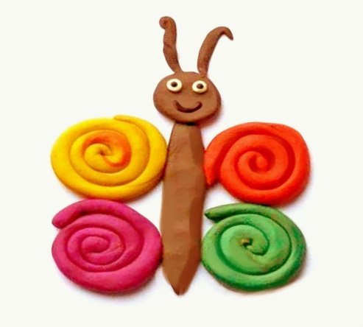
«Раскрасим вместе»
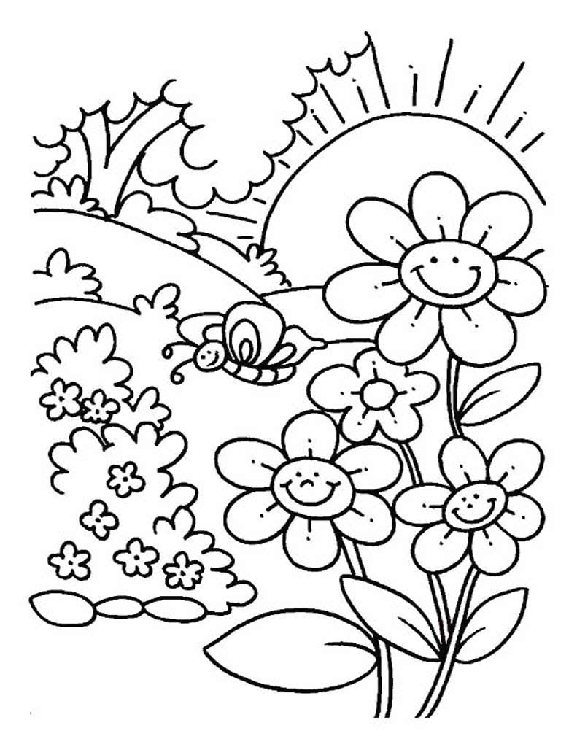

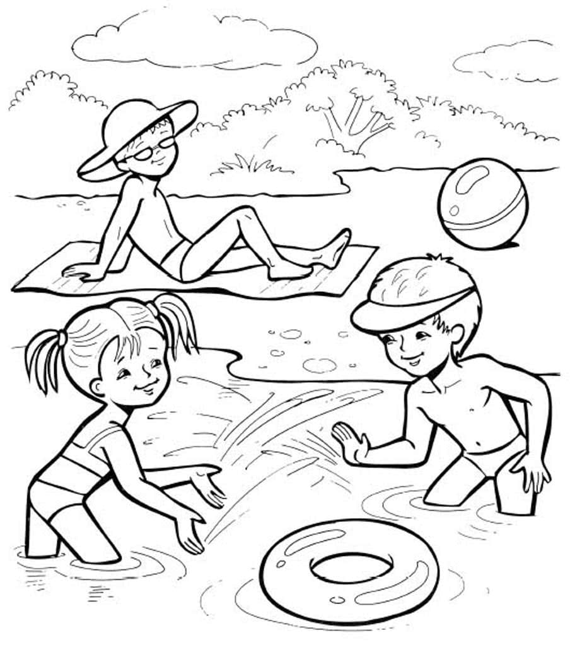

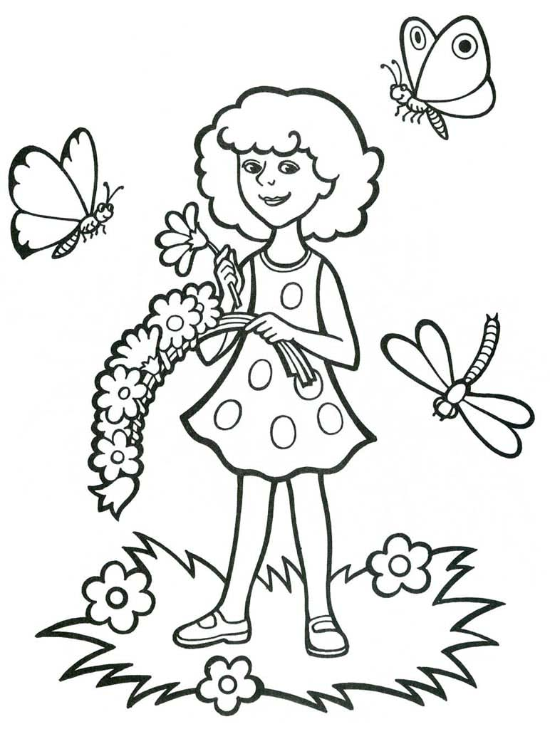

Прочитайте:
В. Катаев «Кувшинчик и дудочка»
В.Берестов «Веселое лето»

И. С. Соколов-Микитов "Лето в лесу"

Г. Л. Скребицкий «Лесной голосок»

Посмотрите мультфильмы:
«Дед Мороз и лето» https://www.youtube.com/watch?v=grFRFHNu0Yc
«Каникулы Бонифация» https://www.youtube.com/watch?v=HwV_vpY3wB4
«Львенок и Черепаха» https://www.youtube.com/watch?v=EHOKmP_SCTA

